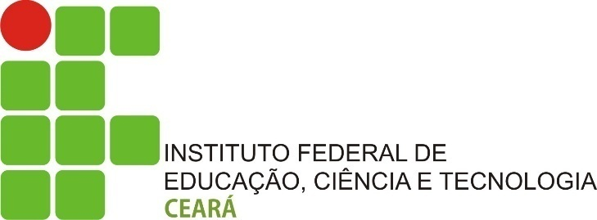

CAMPUS AVANÇADO PECÉM

ENCONTRO PEDAGÓGICO – 2018.2
TEMA: Formação Didática do Educador Contemporâneo: Desafios e Perspectivas
OBJETIVO: Promover formação técnica e docente com vistas a diminuir o impacto da evasão nos cursos técnicos e FICs do Campus Avançado Pecém.

1º dia – 23/07/2018

08h às 08:30h - Credenciamento.
08:30h às 09:45h - Palestra – Metodologias Ativas: Prof. Dr. Igor Paim (Campus Umirim).
09:45h às 10h - Coffee break.
10h às 12h - Oficinas – Metodologias Ativas: Prof. Dr. Igor Paim (Campus Umirim).
12h às 13:30h - Almoço
13:30h às 14:30h - Palestra – Planejamento de Ensino: Pedagoga Alana Daise (Campus Avançado Pecém).
14:30h às 14:45h - Café.
14:45h às 16:30 - Oficina – Planejamento de Ensino: Pedagoga Alana Daise (Campus Avançado Pecém).
16:30h - Encerramento.

2º dia – 24/07/208

08h às 08:30h – Credenciamento.
08:30 às 09:45 – Palestra – Evasão: Desafios para a Educação Técnica: Pedagoga Armênia Chaves (Reitoria).
09:45h às 10h - Coffee break.
10h às 12h - PPE: Responsabilidade de todos: Pedagoga Armênia Chaves (Reitoria). 12h às 13:30h – Almoço.
13:30h às 15:30h – Departamento de Ensino:
- Instrumental PPE;
- Agenda de reuniões do semestre 2018.2;
- Agenda de visitas técnicas;
- Orientações sobre cópias e impressões para discentes;
- Avaliação da atuação dos bolsistas de Auxílio-Formação.
15:30h às 15:45h – Café.
15:45h às 16:30h – Direção Geral.
16:30h – Encerramento.

